# 15765-2 总结

目录

15765-2 总结 1

3名词解释 3

5 文档预览 4

6 CAN帧特性比较 5

7 内部网络层操作 6

7.1 单帧 6

7.1.1 单帧(CAN_DL ≤ 8) 6

7.1.2 单帧(CAN_DL ＞ 8) 7

7.1.3 多帧的首帧(CAN_DL ≤ 4095) 7

7.1.4 多帧的首帧(CAN_DL ＞ 4095) 8

7.1.5 流控帧和连续帧 9

8 物理地址和功能地址: 14

9 单帧错误处理 15

10 时间参数 16

10 Normal fixed addressing 16

# 3名词解释

* 1. CAN_DL

CAN帧物理长度

* 1. TX_DL

最大的能够发送的数据的长度，这个TX_DL是一个规定配置值

* 1. RX_DL

检索ISO 15765本部分中定义的实现网络层的应用程序的接收器中数据链路层的最大可用有效载荷长度（以字节为单位）

|  |  |  |  |
| --- | --- | --- | --- |
| 序号 | 缩写 | 英文 | 中文 |
| 1 | UDS | unified diagnostic services | 统一的诊断服务 |
| 2 | WWH-OBD | world-wide harmonized OBD | 全球统一的重型发动机的车载诊断系统 |
| 3 | OBD | on-board diagnostics | 车载自动诊断系统 |
| 4 | STmin | SeparationTime minimum | 最小分离时间 |
| 5 | SN | SequenceNumber | 序列号 |
| 6 | PCI | protocol control information | 协议控制信息 |
| 7 | FF | First frame | 首帧 |
| 8 | FC | Flow control | 流控帧 |
| 9 | CF | Consecutive frame | 连续帧 |

# 5 文档预览

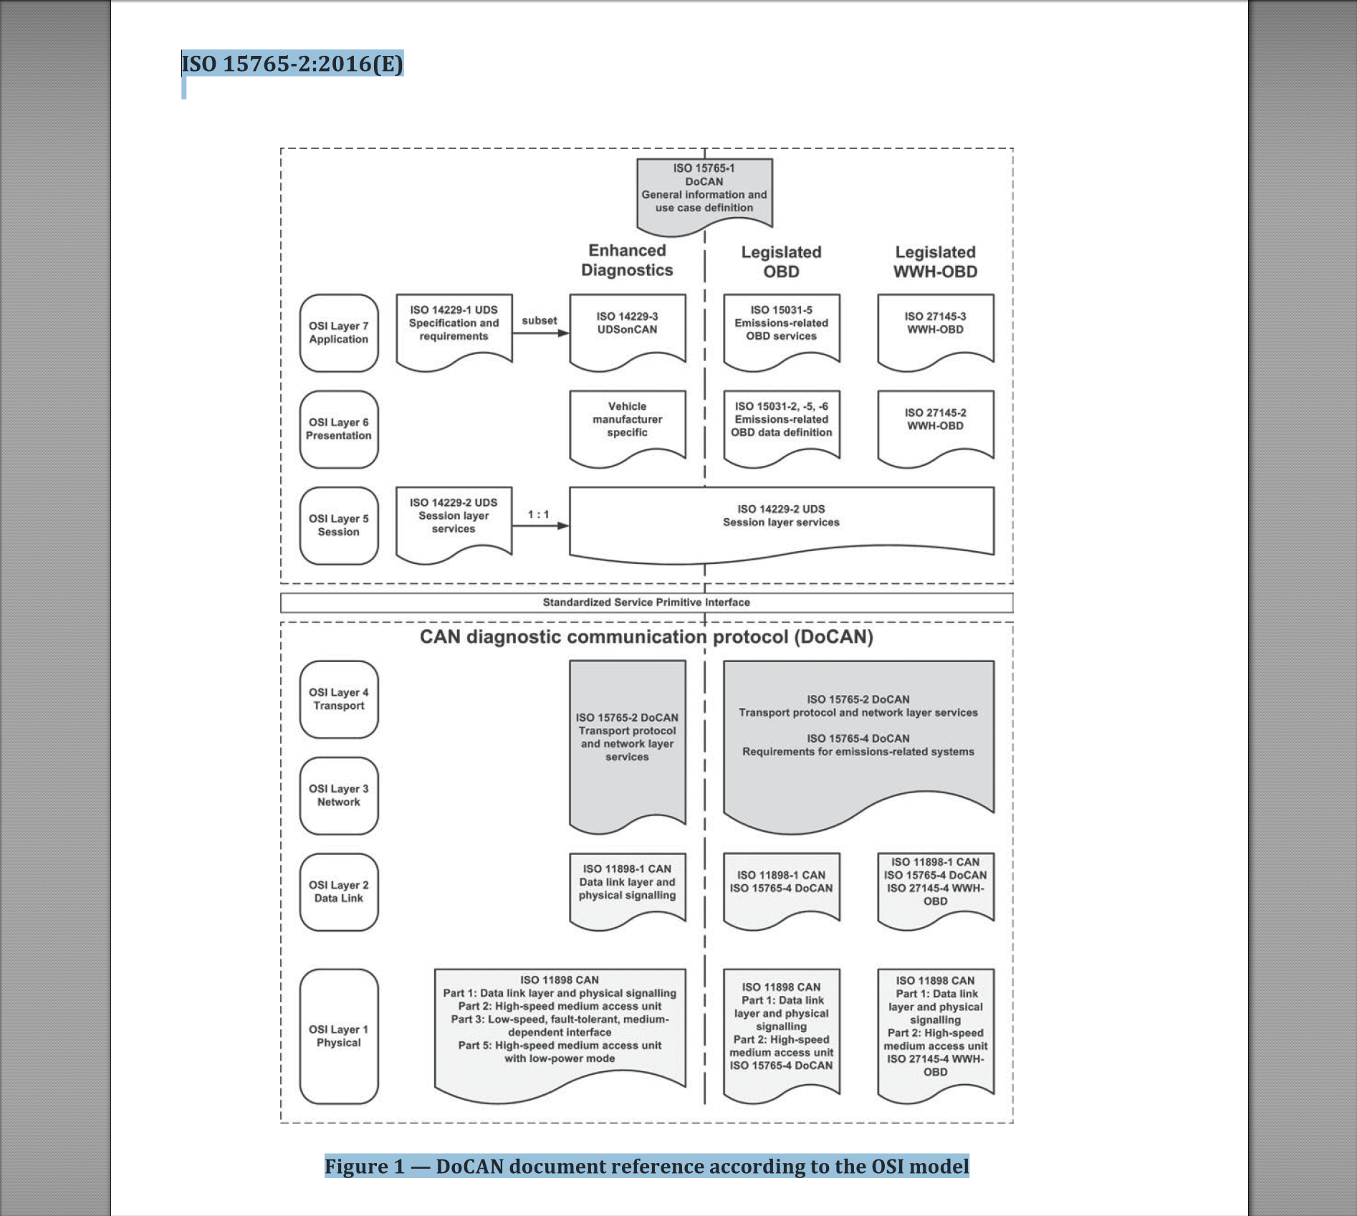

# 6 CAN帧特性比较

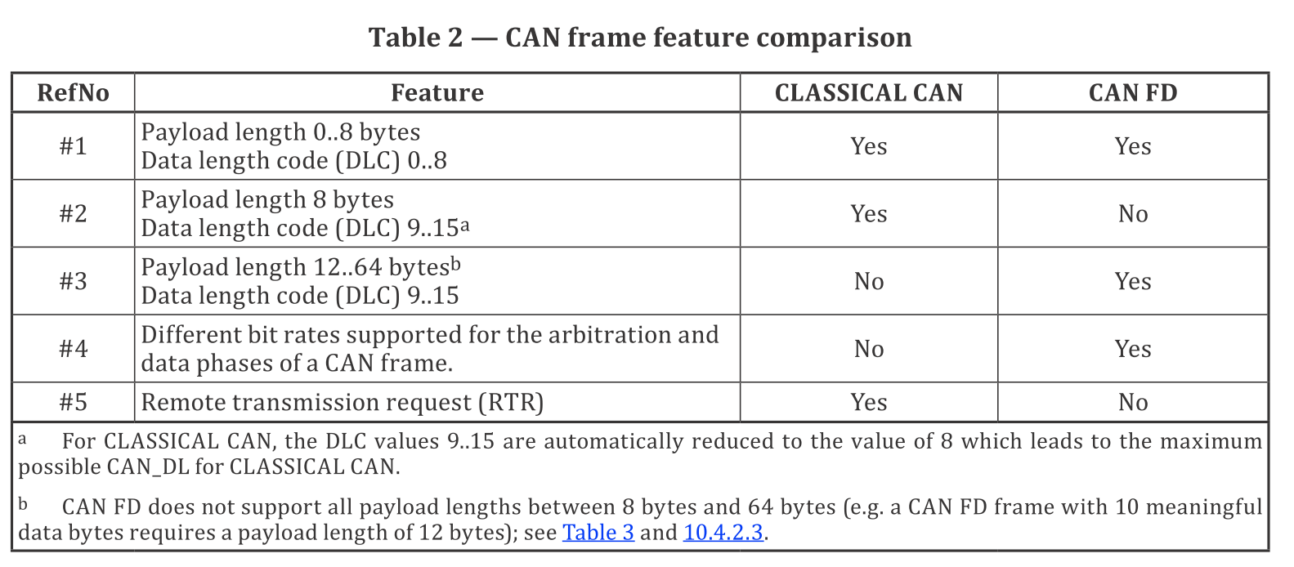

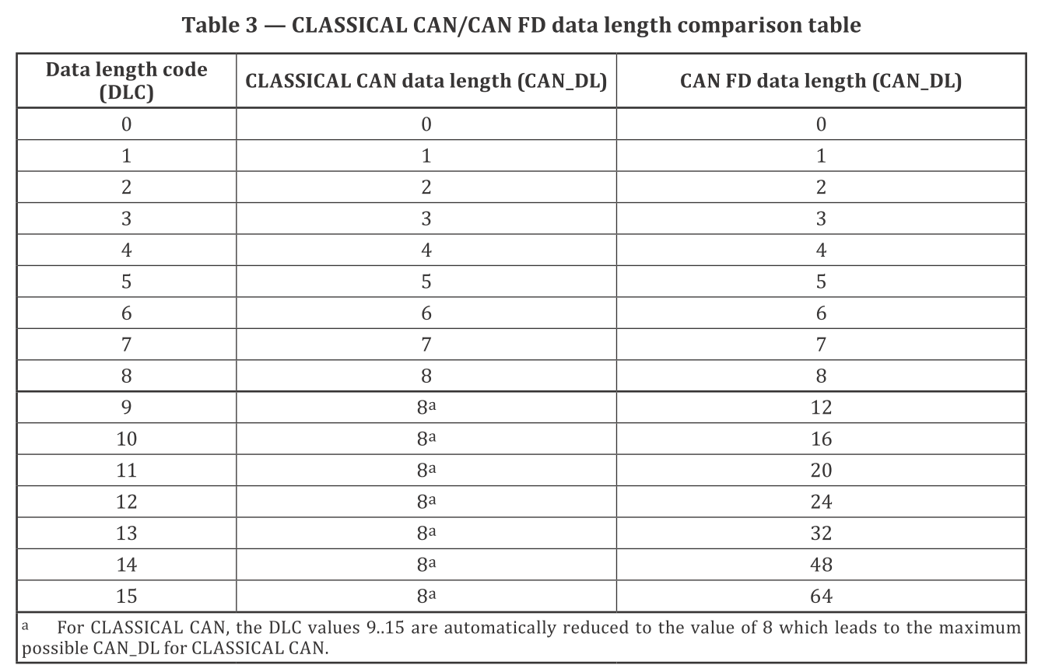

# 7 内部网络层操作

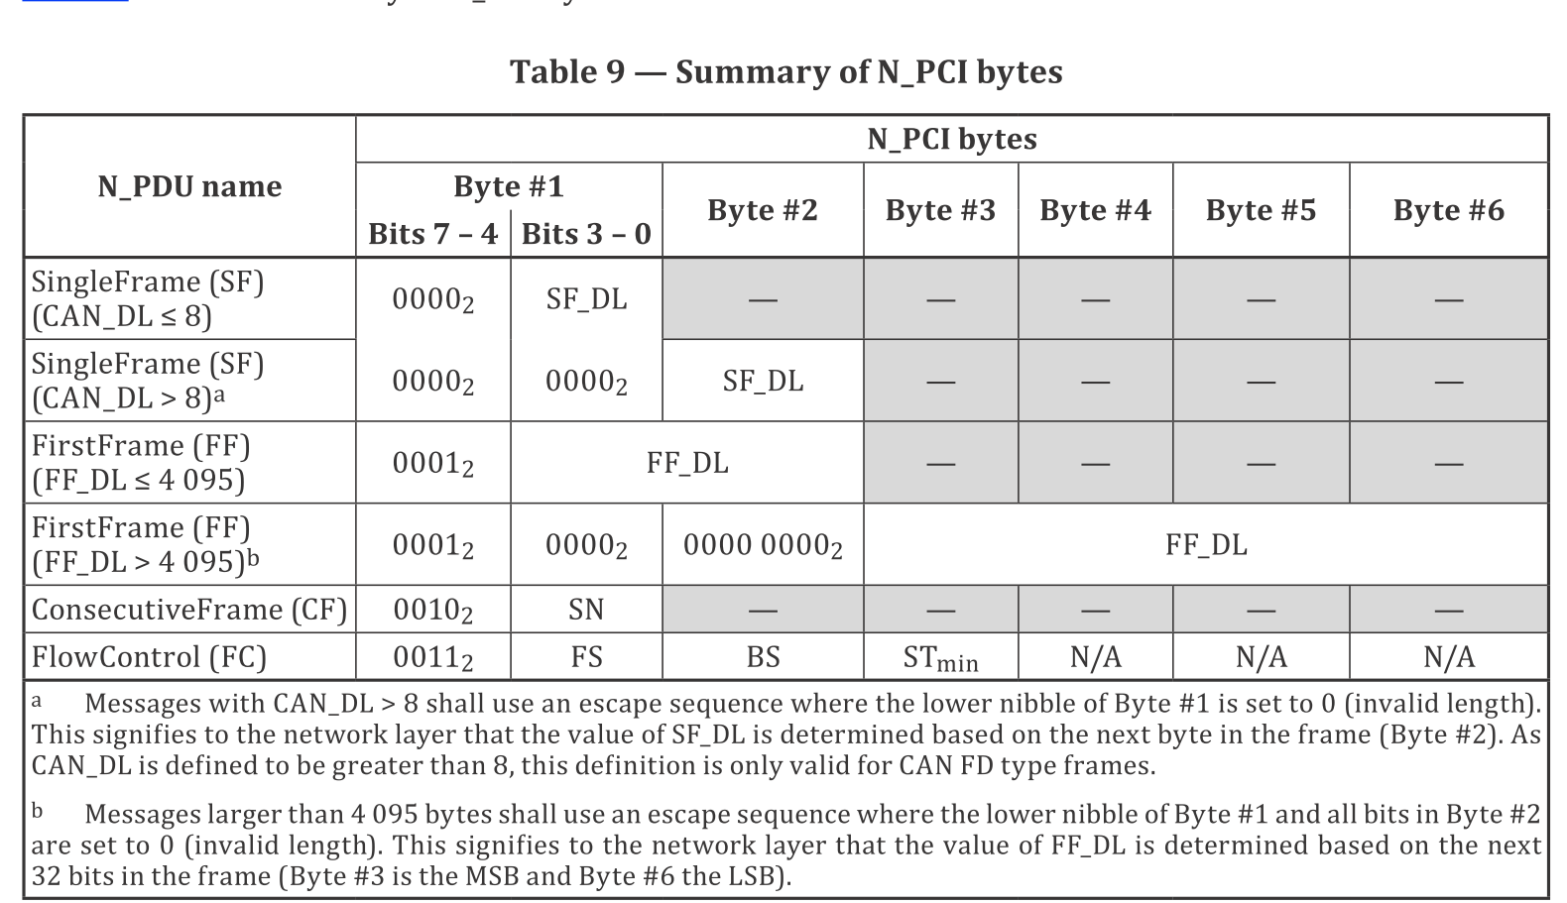

## 7.1 单帧

### 7.1.1 单帧(CAN_DL ≤ 8)

SF(标准CAN): 7E8 03 49 53 4F 00 00 00

|  |  |  |  |  |  |  |  |  |  |
| --- | --- | --- | --- | --- | --- | --- | --- | --- | --- |
| CANID | BYTE1 | | BYTE2 | BYTE3 | BYTE4 | BYTE5 | BYTE6 | BYTE7 | BYTE8 |
|  | BIT7-4 | BIT3-0 |  |  |  |  |  |  |  |
| 7E8 | 0 | 3(长度) | 49 | 53 | 4F | 00 | 00 | 00 | 00 |

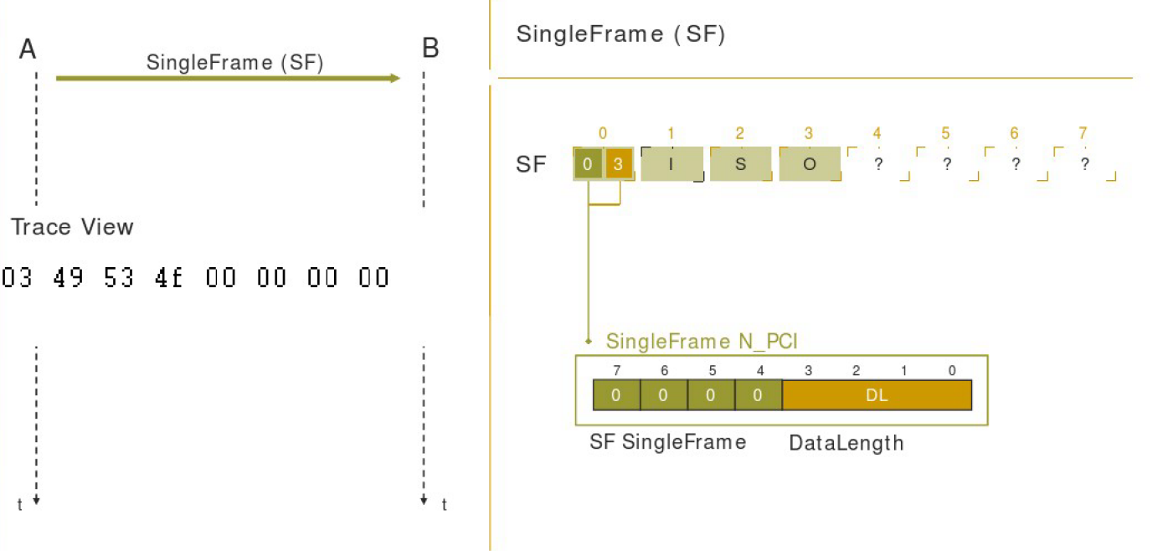

### 7.1.2 单帧(CAN_DL ＞ 8)

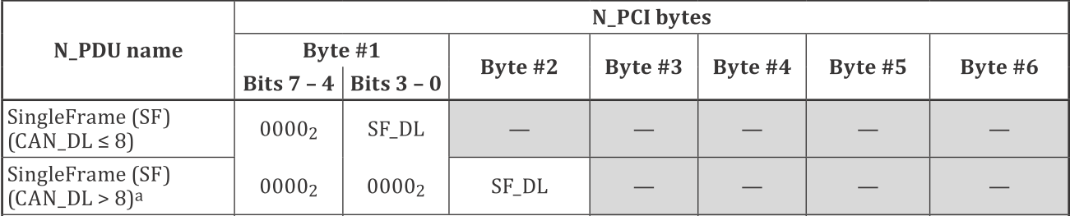

SF(CANFD): 7E8 00 0A 34 56 78 32 12 12 12 34 45 45

|  |  |  |  |  |  |  |  |  |  |
| --- | --- | --- | --- | --- | --- | --- | --- | --- | --- |
| CANID | BYTE1 | | BYTE2 | BYTE3 | BYTE4 | BYTE5 | BYTE6 | BYTE7 | BYTE8 |
|  | BIT7-4 | BIT3-0 |  |  |  |  |  |  |  |
| 7E8 | 0 | 0 | 0A(length) | 34 | 56 | 78 | 32 | 12 | 12 |

### 7.1.3 多帧的首帧(CAN_DL ≤ 4095)

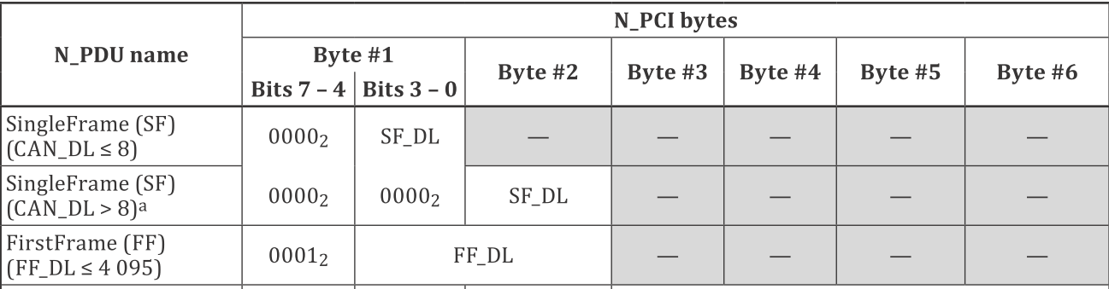

FF: 7E8 10 18 34 56 78 32 12 12

|  |  |  |  |  |  |  |  |  |  |
| --- | --- | --- | --- | --- | --- | --- | --- | --- | --- |
| CANID | BYTE1 | | BYTE2 | BYTE3 | BYTE4 | BYTE5 | BYTE6 | BYTE7 | BYTE8 |
|  | BIT7-4 | BIT3-0 |  |  |  |  |  |  |  |
| 7E8 | 1 | 0 18(length) | | 34 | 56 | 78 | 32 | 12 | 12 |

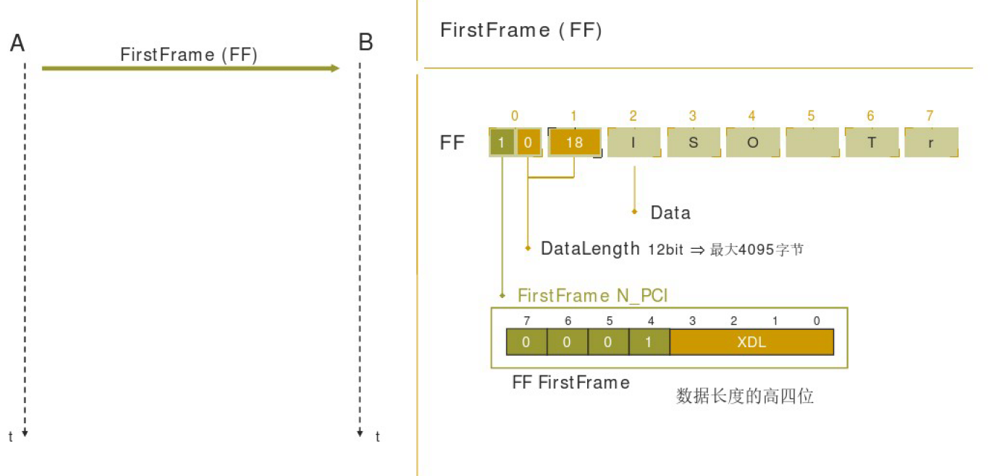

### 7.1.4 多帧的首帧(CAN_DL ＞ 4095)

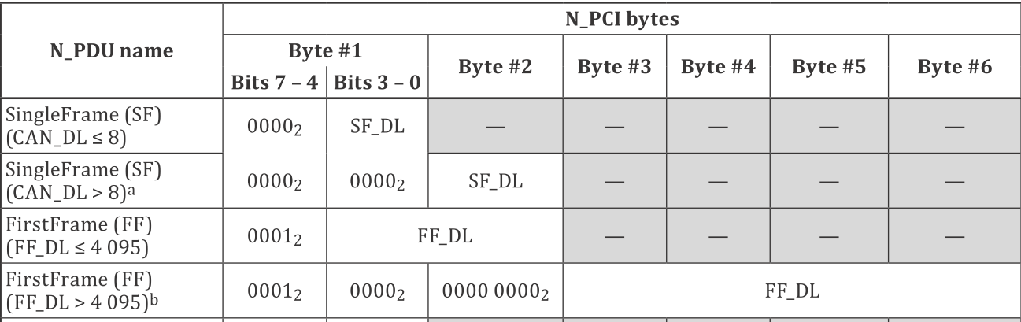

|  |  |  |  |  |  |  |  |  |
| --- | --- | --- | --- | --- | --- | --- | --- | --- |
| CANID | BYTE1 | BYTE2 | BYTE3 | BYTE4 | BYTE5 | BYTE6 | BYTE7 | BYTE8 |
|  |  |  |  |  |  |  |  |  |
| 7E8 | 10 | 00 | 长度 | | | |  |  |

### 7.1.5 流控帧和连续帧

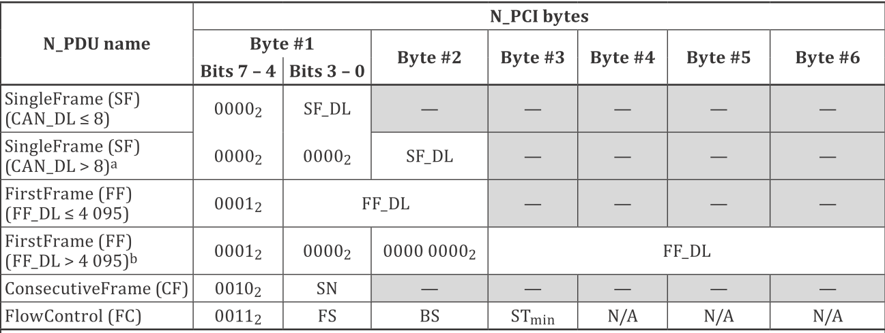

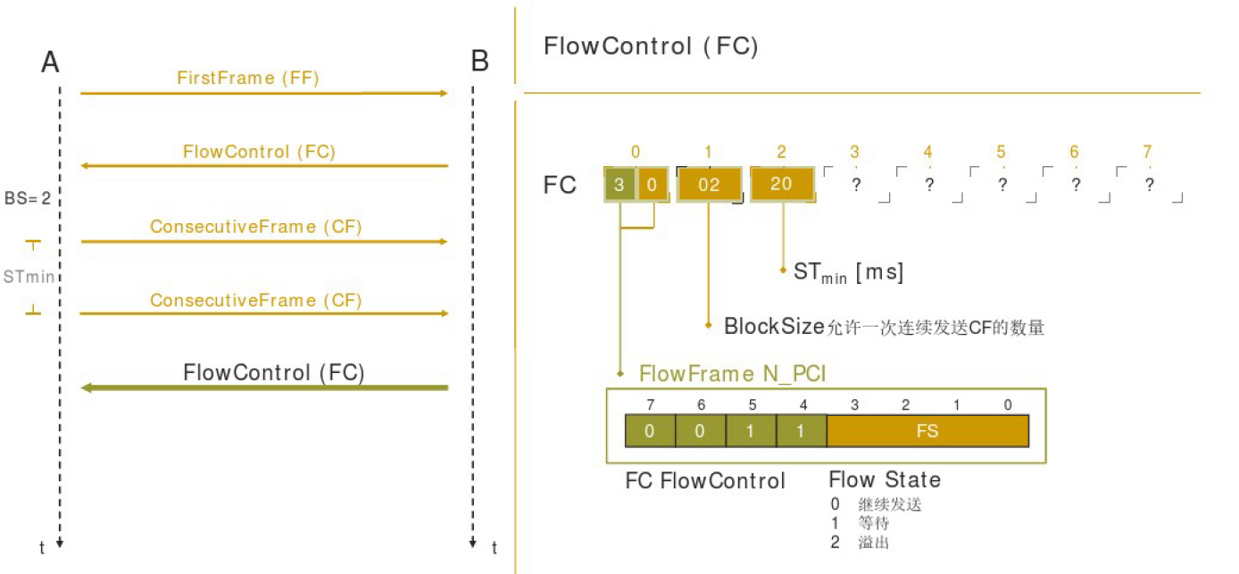

BlockSize（BS）:

接收方允许发送方在等待授权继续发送下面数据之前能够发送的帧的最大数量。当接收方将BS设置为零时，发送方将数据全部发送完成。

|  |  |  |  |  |  |  |  |  |  |
| --- | --- | --- | --- | --- | --- | --- | --- | --- | --- |
| CANID | BYTE1 | | BYTE2 | BYTE3 | BYTE4 | BYTE5 | BYTE6 | BYTE7 | BYTE8 |
|  | Bit7-4 | FS | BS | STmin |  |  |  |  |  |
| 7E8 | 3 |  |  |  |  |  |  |  |  |

FS: flow status. 流状态。

|  |  |
| --- | --- |
| 值 | 描述 |
| 016 | ContinueToSend (CTS)  继续接收 |
| 116 | Wait (WAIT)  等待: 告诉发送者需要等待一个新的FC来临，此帧的BS和STmin无效，发送者忽略BS和STmin |
| 216 | Overflow (OVFLW)  溢出  这个状态如果想使用，只能跟在FF之后，并且是FF_DL的长度超过了接受者能够存储的长度，此帧的BS和STmin忽略。发送者放弃本帧的传输。 |
| 316-F16 | 保留 |

FS 错误处理:

FS接收错误，放弃此帧。

BS:

|  |  |
| --- | --- |
| 值 | 描述 |
| 0016 | 此值意味着数据全部发送，不在需要FC帧。 |
| 0116-FF16 | 在没有FlowControl帧到来之前，发送者能够发送的最大CF帧。 |

解释: BS ≠ 0：

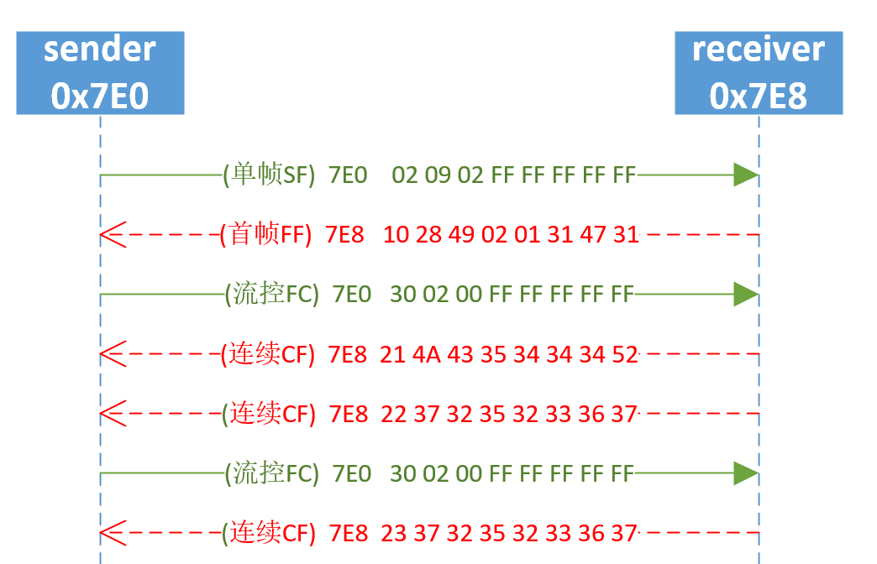

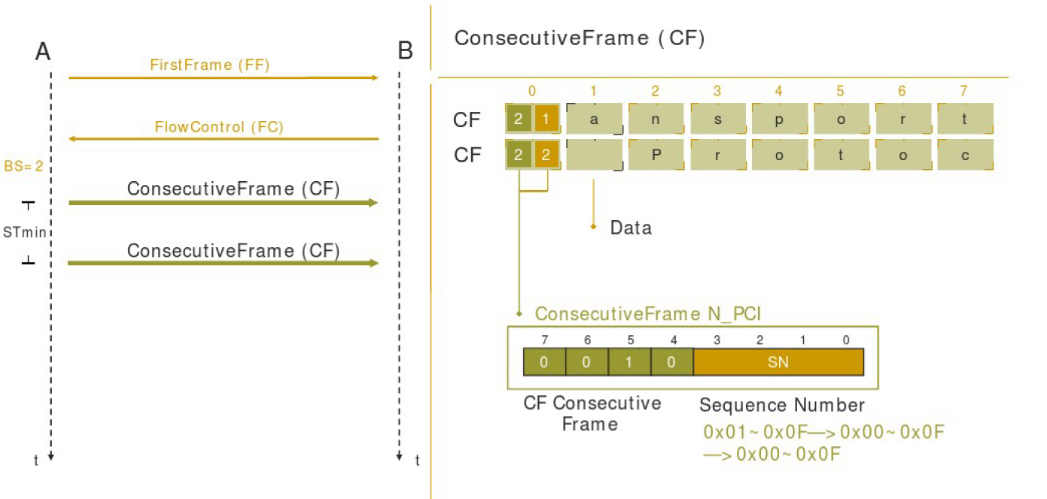

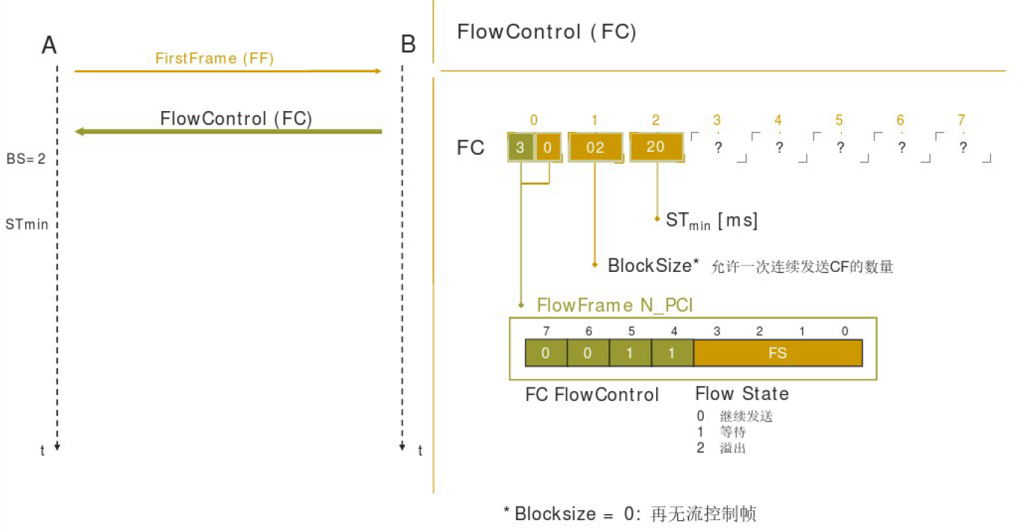

BS ＝ 0:

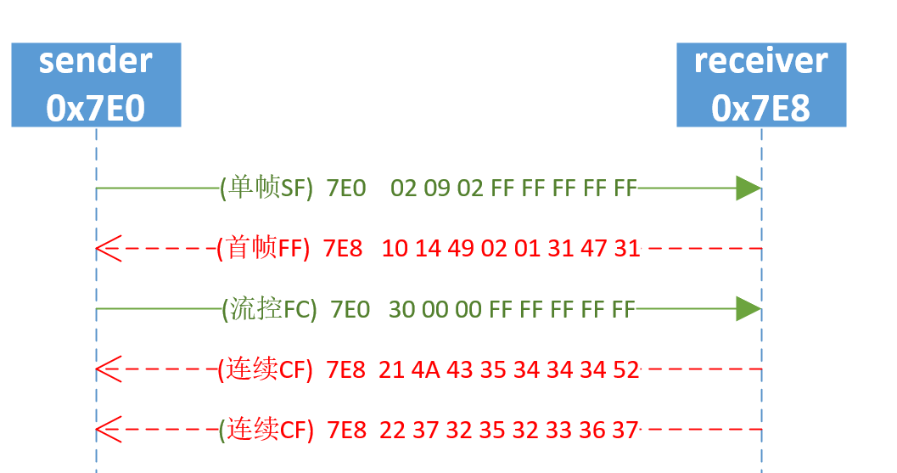

SeparationTime minimum (STmin):

发送方在两个数据帧传输之间等待的最短时间。

|  |  |
| --- | --- |
| 值 | 描述 |
| 0016 – 7F16 | 0ms~127ms  如果STmin等于0，那么STmin的值为10ms |
| 8016 – F016 | 保留 |
| F116 – F916 | 100μs~900μs（F116时 100μs，F9时900μs），增加一个，相当于增加100μs。 |
| FA16 – FF16 | 保留 |

错误处理:

1. 如果接收到的STmin处于保留值范围内，那么发送者以最长127ms发送。

2. 如果两个CF的时间小于STmin的时间，接收者不能保证能正确接收。

9.6.5.6 在子序列FlowControl帧的动态BS/STmin

服务端作为接收者，可以选择固定的BS和STmin，也可以选择动态改变BS和STmin。

客户端作为接收者，它应该用相同的BS和STmin。如果客户端是作为多帧的发送者，

它应该根据每帧CF的BS和STmin来调整。

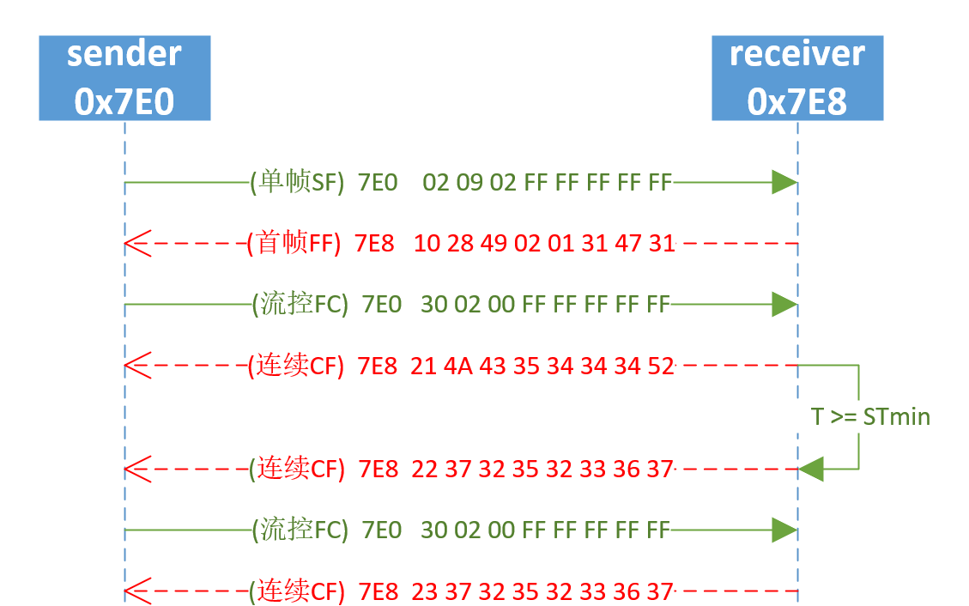

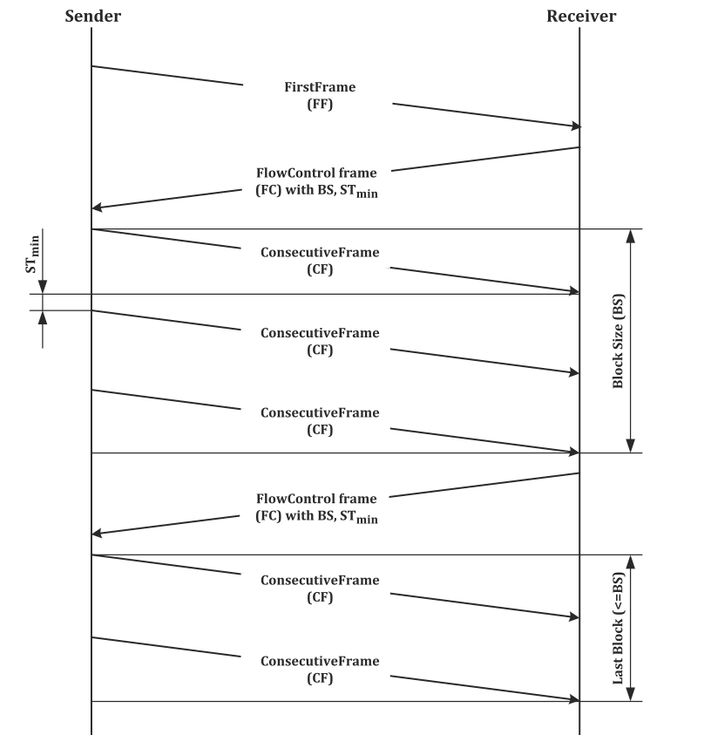

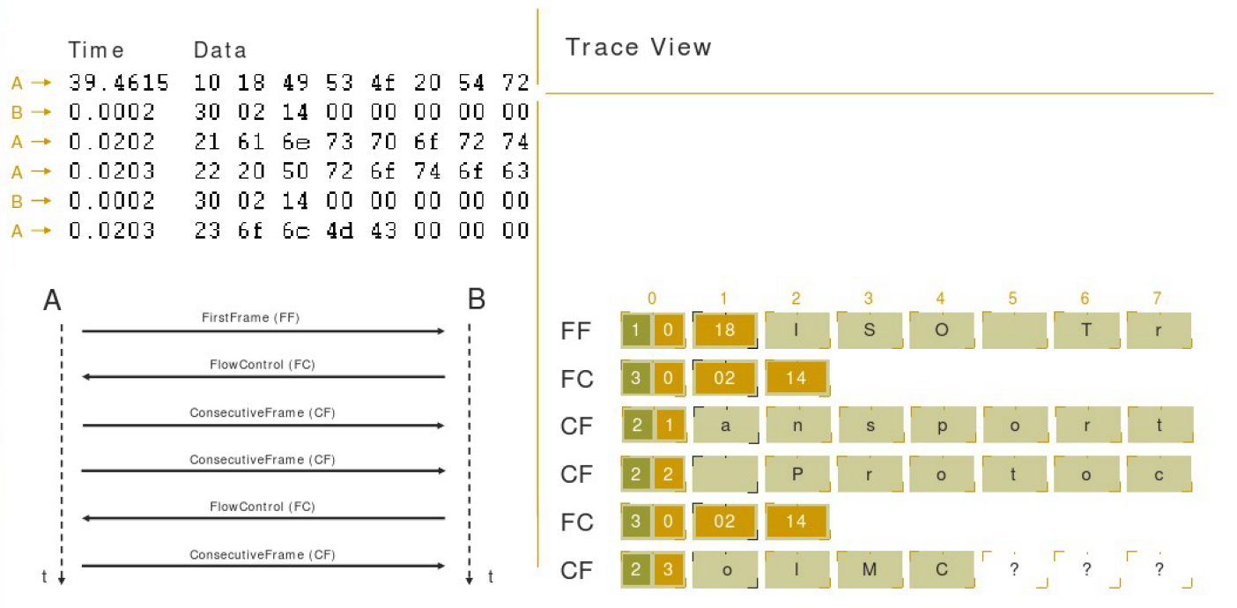

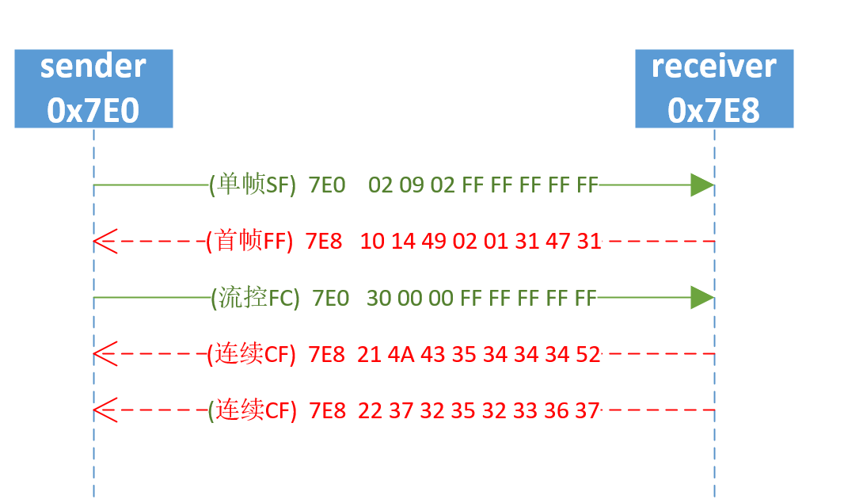

# 8 物理地址和功能地址:

物理地址: 1对1通信（例如7E0,7E8）

功能地址: 1对多(例如： 7DF, 7E8, 7C9…) 7DF, 18DB33F1

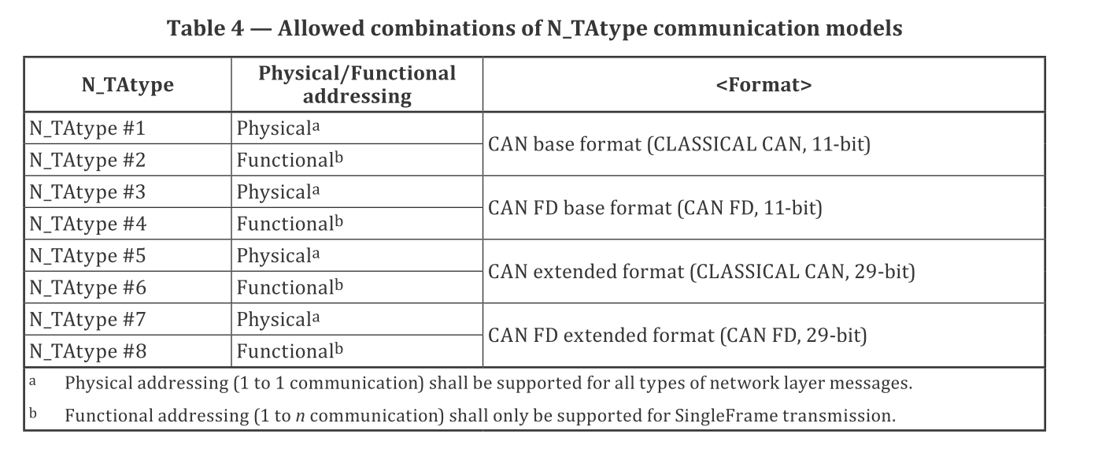

# 9 单帧错误处理

1. 单帧的数据长度（SF_DL）为0，那么网络层应该忽略此帧。
2. 如果单帧的长度大于CAN_DL-1时，那么网络层应该忽略此帧
3. 接收单帧时，PCI第一个字节的前4个bit不为0，那么网络层应该忽略此帧
4. SF_DL没有在有效范围内

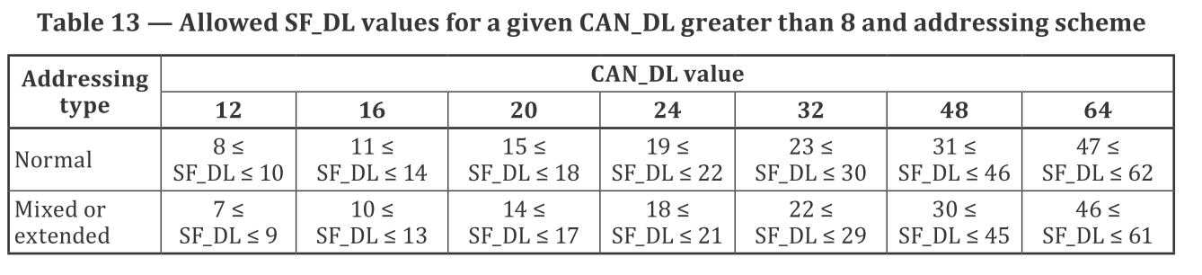

CF: 连续帧的最后一帧发送按照实际的进行发送。例如最后1个带有9个字节的连续帧，应该发送满12个字节。

SN定义：所有的SN都应该以0开始。首帧的这个位置也应该是0，虽然SN不在FF里面，但是应该当做序列0开始。每一帧SN增加1，增加到最大F，然后在从0开始。

例子:

7E8 10 XX 01 02 03 04 05 06

7E8 21 07 08 09 0A 0B 0C FF

.

.

.

7E8 2F 07 08 09 0A 0B 0C FF

7E8 20 07 08 09 0A 0B 0C FF

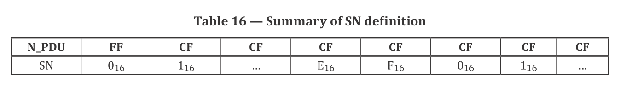

**CF错误处理:**

**如果序列错误，那么停止接收，丢弃此帧。**

# 10 时间参数

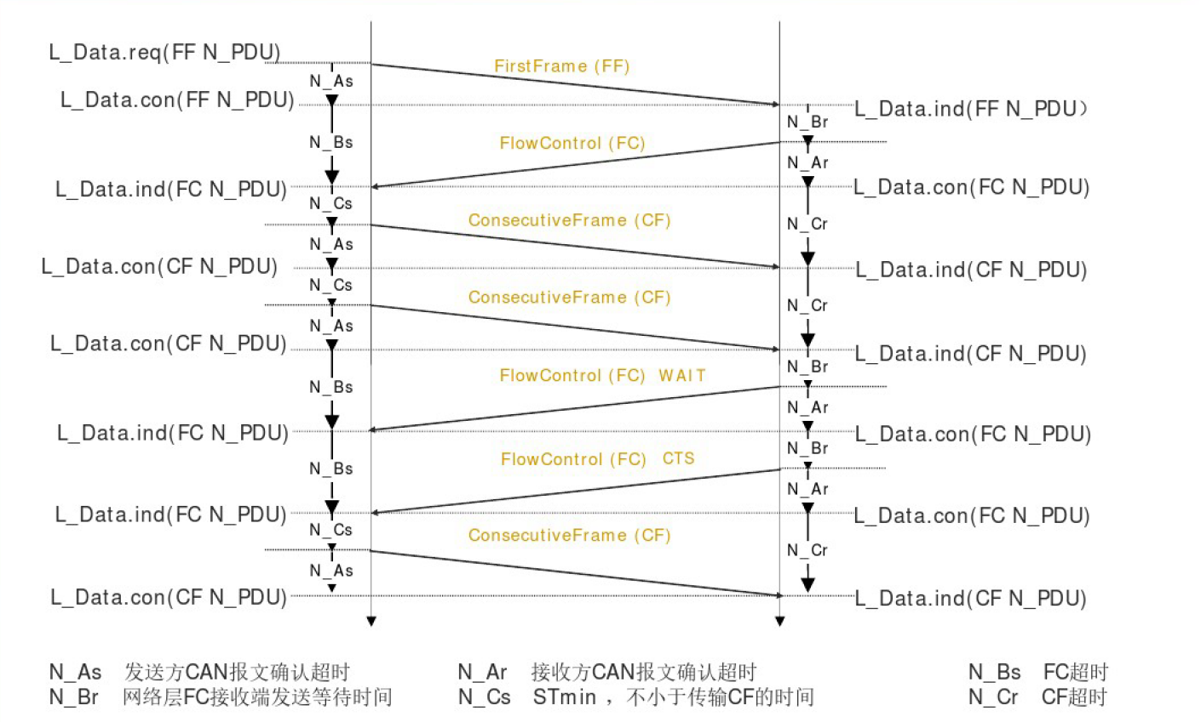

看原文档图11

# 10 Normal fixed addressing

18DAXXXX XX XX

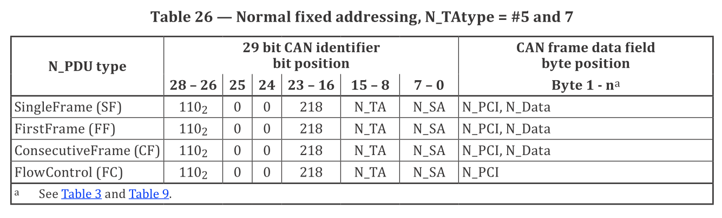

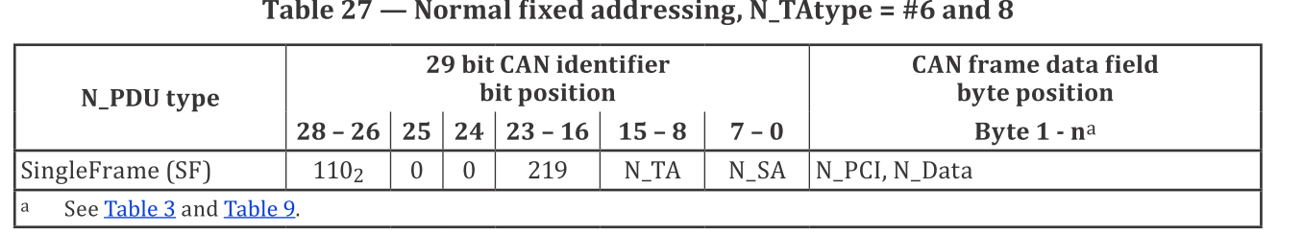

为什么只有一条，是应为功能地址只能是单帧。

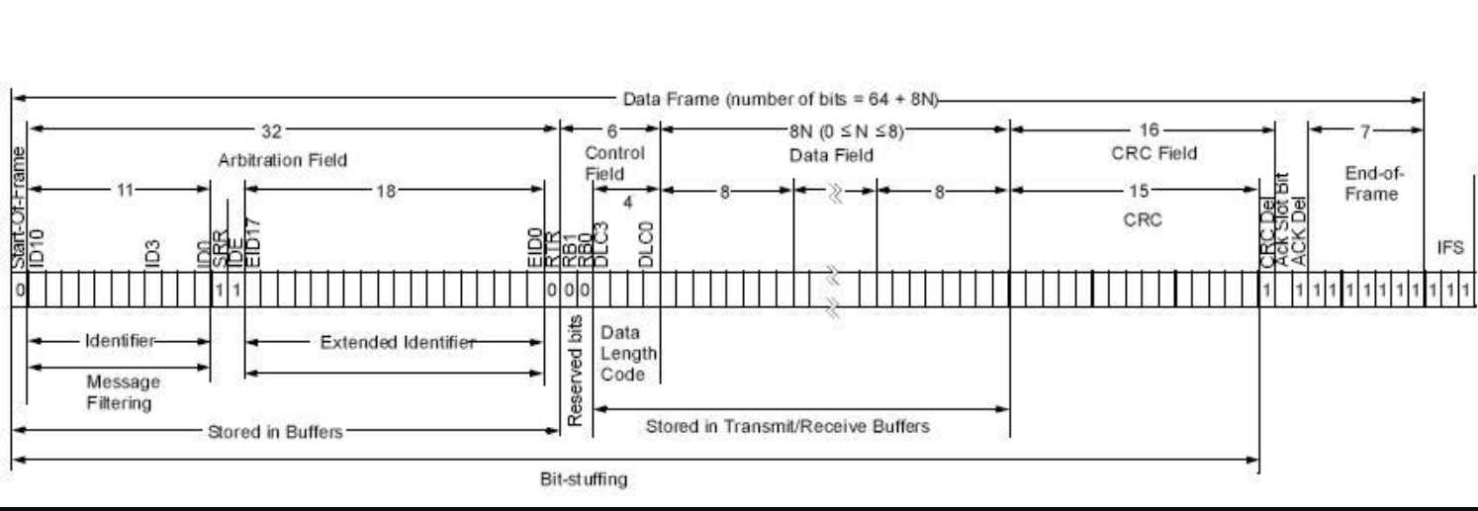

10.3.5.1 29 bit CAN identifier

混合型地址是当Mtype设置为远程诊断时使用的地址格式。

18CEXXXX XX XX XX

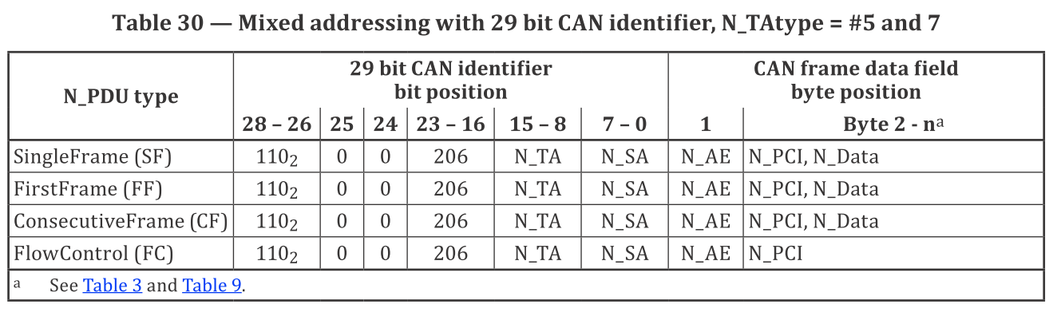

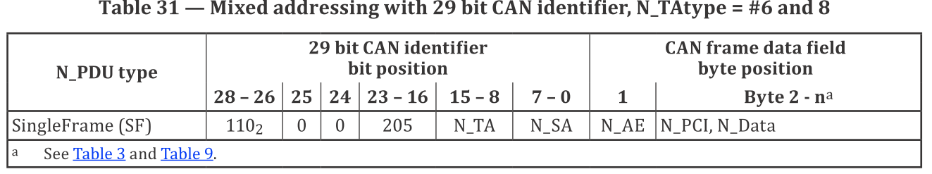

18CCXXXX

10.4.2.1 CAN frame data padding (TX_DL = 8)

填充有CC，为了减少位填充。

